Что ждет родителей, чьи дети гуляют позже положенного?

[Ксения Печеник](http://letidor.ru/profile/612)

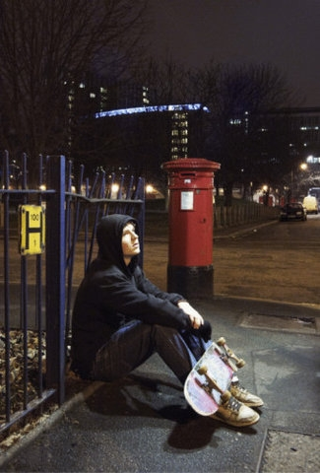

Проблема введения во многих регионах страны так называемого "детского комендантского часа" была затронута президентом РФ Д.А. Медведевым в декабре 2008 года, когда он внес в Госдуму проект поправок ФЗ "Об основных гарантиях прав ребенка в РФ".   
  
 При этом решение вопроса о возрасте несовершеннолетних, времени и перечне мест, нахождение в которых может причинить вред здоровью детей, их "физическому, интеллектуальному, психическому, духовному и нравственному развитию", а также мест, в которых в ночное время не допускается нахождение детей без сопровождения родителей (лиц, их заменяющих), было отдано на откуп региональных властей.    
  
 С момента принятия парламентом поправок в ФЗ "Об основных гарантиях прав ребенка в РФ" по регионам страны прокатилась волна принятия "детских законов" - и в настоящее время в большинстве субъектов РФ установлена ответственность для родителей, чьи дети гуляют позже положенного.   
  
**Где как?**   
  
Временные рамки "детского комендантского часа" в разных регионах варьируются. К примеру, в Кемеровской области комендантский час для лиц, не достигших 16 лет, был установлен с 22:00 до 6:00, в Приморском крае — с 23:00 до 6:00.    
  
В некоторых регионах (Самарская область, Свердловская область, Волгоградская область) продолжительность "комендантского часа" в летнее время составляет с 23:00 до 6:00, в зимнее – с 22:00 до 6:00.   
  
В Краснодарском крае более жесткое разграничение - период комендантского часа для детей 7-13 лет определен с 21:00 по 6:00, для подростков 14-17 лет - с 22:00 до 6:00.   
  
**Кто отвечает за нарушение "детского закона"?**   
  
Здесь все зависит от конкретного местонахождения несовершеннолетнего в ночное время. Если несовершеннолетний до 18 лет без сопровождения родителей (лиц, их заменяющих) находится в клубе, кафе, баре, ресторане, иных местах, которые предназначены для реализации услуг в сфере общественного питания, для развлечений, досуга, где предусмотрены розничная продажа и распитие пива и алкогольной продукции, **ответственность несут должностные лица** соответствующих учреждений. Частью 2 статьи 3.12 Кодекса города Москвы об административных правонарушениях от 21.11.2007 № 45 для должностных лиц предусмотрен административный штраф в размере от 2500 до 5000 рублей; для юридических лиц - от 10 000 до 30 000 рублей.   
  
Если несовершеннолетний до 16 лет без сопровождения родителей (лиц, их заменяющих) находится на территориях, на которых ведется строительство, на территориях автомагистралей, путепроводов, железнодорожных магистралей и полос отвода железных дорог, нефте-, газо- и продуктопроводов, высоковольтных линий электропередачи, трубопроводов, в парках, водоемах и на прилегающих к ним территориях (береговая полоса), в помещениях общего пользования (на технических этажах, чердаках, в подвалах) и на крышах жилых домов, на территориях, прилегающих к образовательным учреждениям, в организациях, обеспечивающих доступ к сети Интернет - тогда **ответственность несут родители**. В соответствии с частью 3 статьи 3.12 Кодекса города Москвы об административных правонарушениях размер штрафа для родителей составляет от 100 до 500 рублей.   
  
В том, что родители несут ответственность за своих детей, вплоть до административной, нет ничего удивительного, поскольку обязанность воспитывать детей и заботиться об их здоровье, физическом, психическом, духовном и нравственном развитии возложена на них статьей 38 Конституции и ст. 63 Семейного кодекса РФ.